《网页游戏编程》实验指导书
电子科技大学中山学院计算机学院

实验6 幸运转盘游戏开发

实验学时与难度
实验估计时间：2学时
难度系数（1-5）：3

背景知识简介
JavaScript一种直译式脚本语言，是一种动态类型、弱类型、基于原型的语言，内置支持类型。它的解释器被称为JavaScript引擎，为浏览器的一部分，广泛用于客户端的脚本语言，最早是在HTML（标准通用标记语言下的一个应用）网页上使用，用来给HTML网页增加动态功能。
通过制作幸运转盘游戏，了解抽奖游戏开发的流程和自动跳转的方法。

实验目的和要求
- 进一步掌握jquery的基本用法
- 掌握使用随机方法的具体应用
- 了解如何将游戏发布到服务器
按要求上传到服务器（暂时本地存储）。

实验环境
PC机，DreamWeaver CS6 或者vscode

实验内容与步骤
在网站根目录下新建“exp6”，将素材文件夹“xingyunzhuanpan”的全部内容拷贝到“exp6”中，然后完成以下步骤：
5.1 index.html修改
在</body>之前敲入以下代码：
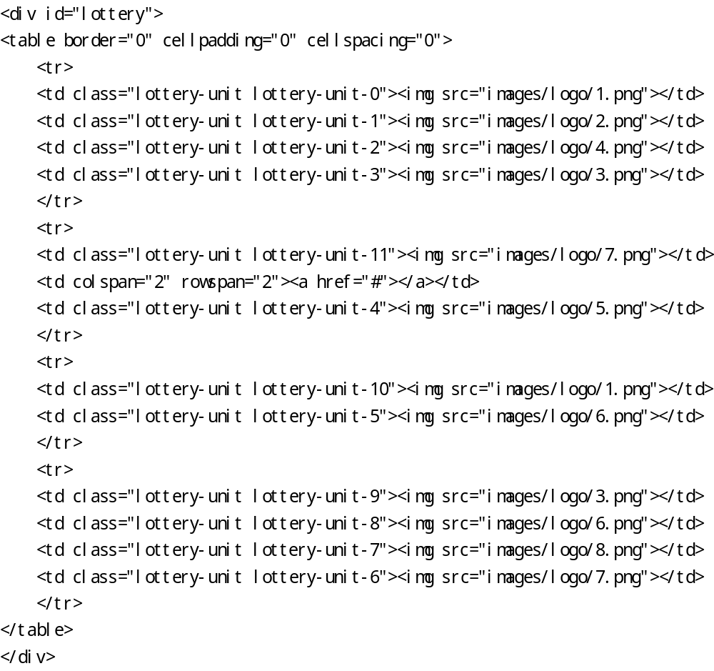
继续加入：
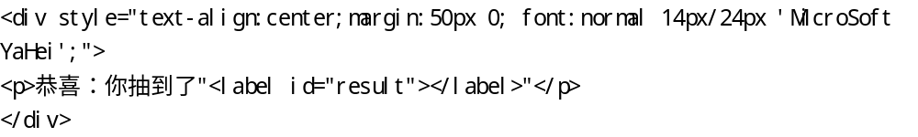
5.2 game.js文件的创建
在“js”文件夹里面的创建game.js文件。

5.3 变量定义
在game.js文件中，加入以下javascript代码：
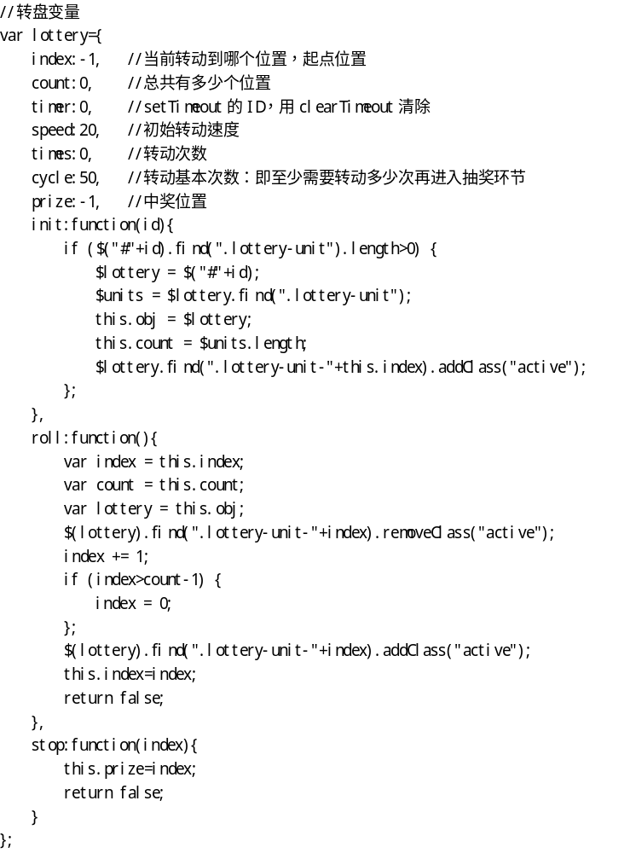

5.4 转动过程的实现
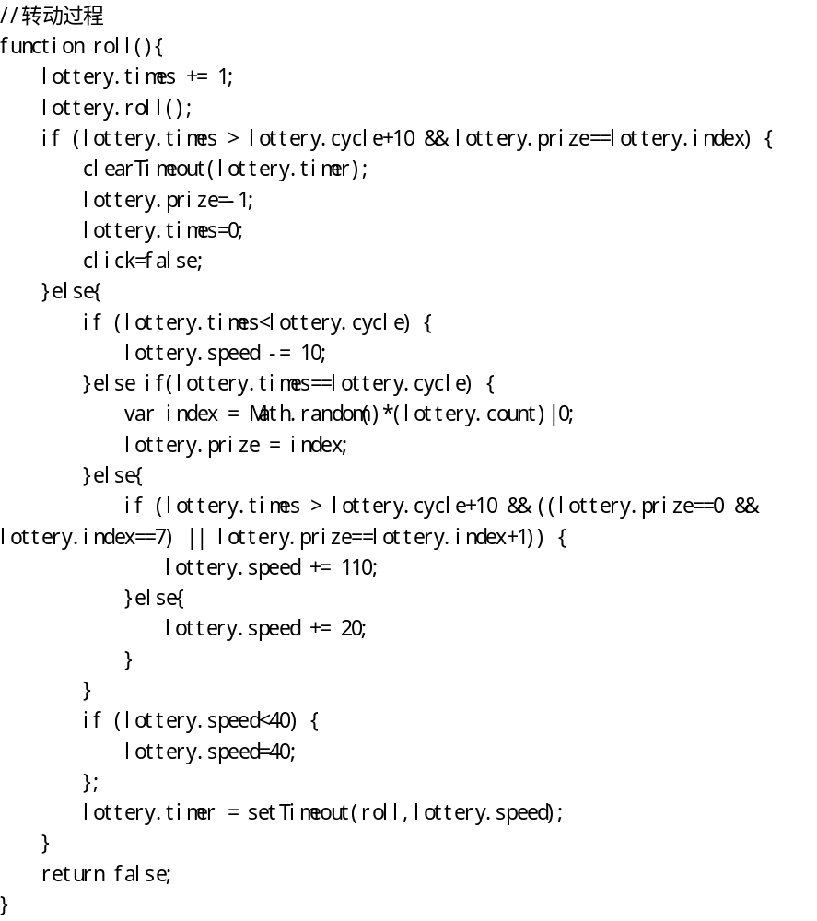
5.5 点击的实现
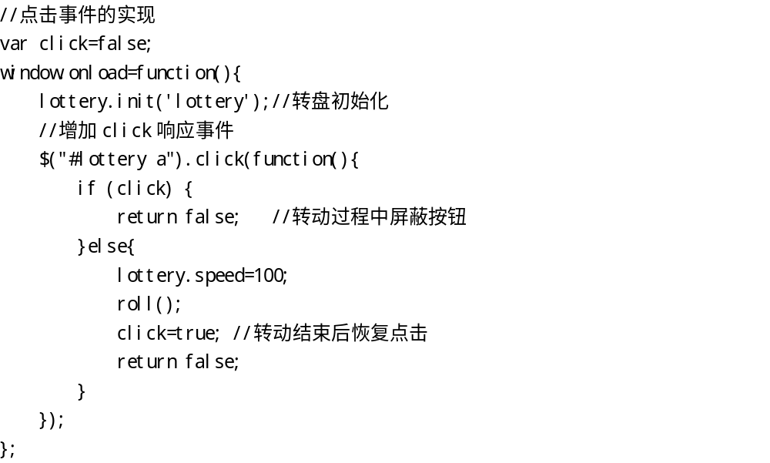

5.8 修改（选做）
- 修改转盘的素材图片和颜色格调。
- 新建一个手机说明的html文件，当转盘最后落在手机上，自动跳到那个页面。
- 抽到的结果，以文字说明出现在下方的“你抽到了”那里。

